## Question 1 - Conception :

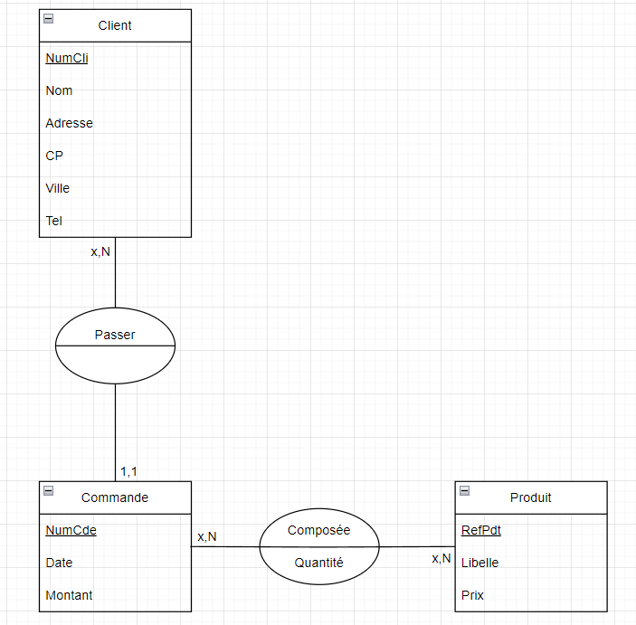**MCD :**

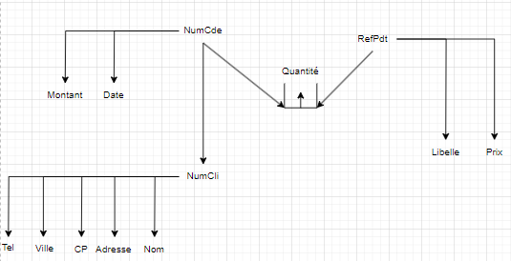**Couverture minimale :**

## Question 2 - Algèbre Relationnelle :

1. σ{ville=’Corte’ U ville=’Omessa’}(Clients)
2. Пnoms,ville(Clients)
3. σ{noms,ville}(Clients)
4. ⨝
5. SELECT * FROM CLIENTS

WHERE Ville IN (‘Corte’, ‘Omessa’)